http://lesenka-yspeha.ru/add
Арттерапевтический тренинг «Воздушное рисование»
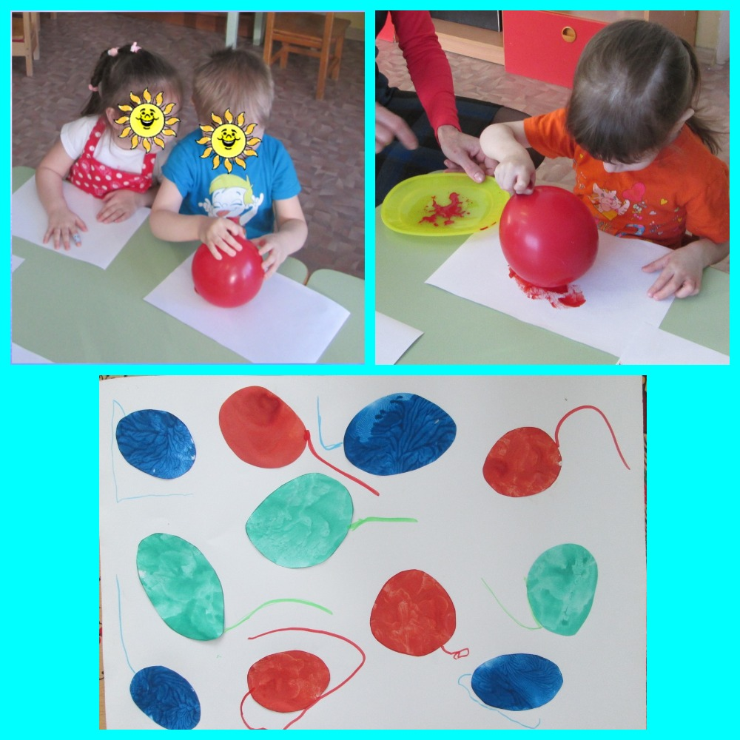
Для малышей группы раннего возраста был организован арттерапевтический тренинг "Воздушный шарик прилети-улыбки деткам подари!" Ребята "превращались" в разноцветные воздушные шары, надували цветные пузыри, рисовали шарики с помощью нетрадиционной техники. Необычный тренинг очень понравился нашим ребятам.

